气象目标对雷达波后向散射能力的强弱通常称为气象目标的强度，常用的表示气象目标强度的参量有**反射率和反射率因子**。单位体积重云雨粒子后向散射截面的总和，称为气象目标的反射率。降水目标物单位体积中降水粒子直径6次方的总和称为雷达反射率因子，用Z表示，其常用单位为mm6 / m3。反射率因子Z值的大小，反映了气象目标内部降水粒子的尺度和数密度，常用来表示气象目标的强度。

i）当前降水量与雷达折射率之间的关系；

ii）雷达图包含当前目标站点及其周边地区的雷达反射率。需要考虑目标地点与周边地区之间的降水关系;

iii）最后，我们有不同时间跨度的雷达地图。根据历史数据，可能会发现降水量演变的一些模式。

大数据集下跑回归：

1. 分批训练

So what we can see is that running 20 regressions can take (a little) more time (from what we’ve seen earlier) than running only one on the whole dataset…. but it provides better estimates. So the tradeoff is not that simple, and maybe running several regressions on huge datasets can be a proper alternative.

1. Create a a distributed computing system

Mini_batch 有助于防止陷入局部最小，如果是大的数据集训练，可能有多个局部低谷，会陷入局部最小，可以选择小一点

选择大一点，可以充分利用GPU,step_size 尽量大，但不要超过 by the 1/L (smoothness) constraint

调节batch大小，使达到收敛

1. 全部数据作为一个batch和 B.每个采样作为一个batch:

B方法基于每个采样去修正，修正幅度大了以后，就容易跳出这些局部极值，避免过拟合发生。B方法一般不依赖于初始模型，所以可以用来训练初始的神经网络。之后再用A方法或者下面介绍的C方法优化

Batch = 1，基于SGD的batch不能取太大

batch数太小，而类别又比较多的时候，真的可能会导致loss函数震荡而不收敛，

Full Batch Learning 可以使用Rprop 只基于梯度符号并且针对性单独更新各权值。

以 Rprop 的方式迭代，会由于各个 Batch 之间的采样差异性，各次梯度修正值相互抵消，无法修正，才有了后来**RMSProp**的妥协方案

SGD regression

我们可以首先去除特征中不频繁的值，这样特征对应的取值减少，维数会降低。但是这种方法需要对数据进行预处理。至于PCA等常见的降维方法，由于数据量实在太大而不太适合使用。而hash trick是一种越来越受欢迎的降维方法。它不需要进行数据预处理，实现简单直接。

特征哈希法的目标是把原始的高维特征向量压缩成较低维特征向量，且尽量不损失原始特征的表达能力。

中间点的折射率与降水量的关系

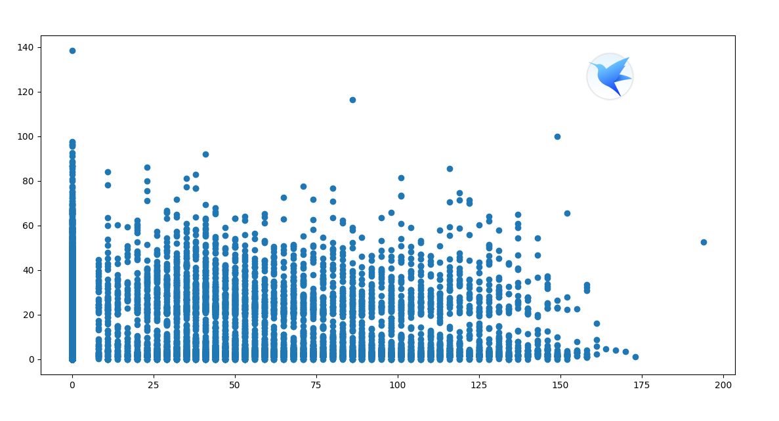

灰度是指黑白图像中点的颜色深度，范围一般从0到255，白色为255 ，黑色为0

反射率越大，则云内的含水量就越大，云内的上升气流就愈发强烈，那么就越有可能形成强烈发展的积云（就是夏天打雷下暴雨的那种云）

而且雷达回波图一般是预报员来看系统的**移动方向**、回波上面的一些显著特征（如**前悬回波、钩状回波**等）来进行判断的。你的这张图中的雷达反射率因子都很小的，可能只是有一点云，事实上，如果当你在回波图上看到超过45dBZ的回波时（即红色），则表明在几个小时内有可能会出现强对流天气，当然这只是可能，并不一定，还要结合很多条件进行判断。而大范围的降水，如层状云系，反射率因子就会小很多，但是你可以在图上看到成片成片的分布区域。

) 弱降水超级单体风暴( 2002 年 7 月 15 日冰雹过程) 与非超级单体风暴或强降水超级单体风暴 ( 2005 年 8 月 16 日暴雨过程) 的区别在于它有持久深厚的中气旋, 表现在反射率图上就是它的旋转特性, 回波整体在移动过程中首先在它的右后侧生成指状回波并发展加强, 由向东南方向移动改为向西南方向移动, 使移动方向发生了 90 转向, 其次在发展成熟后又向右后侧转向 90 , 这样由原来向东南方向移动改为向西北方向移动, 移动方向发生了 180 的改变, 对于灾害性天气落区预警预报来说, 如果不进行实时订正, 是很难准确预警预报的

如果多普勒天气雷达观测到高  
悬强回波，同时满足０℃层距地面的高度＜４．５ｋｍ  
之后，一旦发现弱回波区和回波悬垂结构，可以发布强冰雹预警

ConvLSTM

收集公共图像数据集和运动视频数据集，建立训练数据集;筛选图像数据集，并且将运动视频数据转换成光流密度图；将图像数据输入空间流卷积神经网络，将光流密度图输入时间流卷积神经网络，训练并调整参数。

http://www.sohu.com/a/132300469_642762

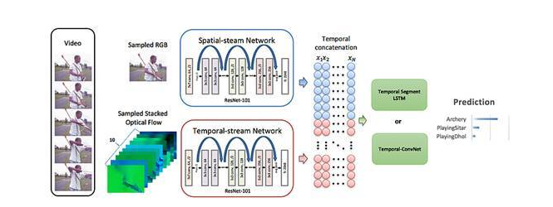

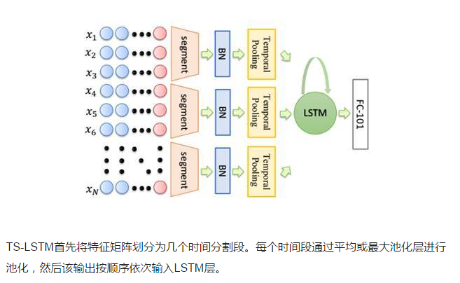

将同一时间不同高度放入卷积网络中，

将不同时间同一高度放入卷积网络中

https://www.zhihu.com/question/41949741，手写识别码验证